ΕΝΩΣΗ
ΔΙΚΑΣΤΩΝ & ΕΙΣΑΓΓΕΛΕΩΝ
ΠΡΩΤΟΔΙΚΕΙΟ ΑΘΗΝΩΝ
ΚΤΙΡΙΟ 6 –ΓΡΑΦΕΙΟ 210
ΤΗΛ: 213 2156114 - FAX 210 88 41 529
e- mail: endikeis@otenet.gr

Αθήνα, 04/03/2024

ΔΕΛΤΙΟ ΤΥΠΟΥ
ΣΥΝΑΝΤΗΣΗ ΤΗΣ ΠΡΟΕΔΡΟΥ ΤΗΣ ΕΝΩΣΗΣ ΔΙΚΑΣΤΩΝ ΚΑΙ ΕΙΣΑΓΓΕΛΕΩΝ ΜΕ ΤΗΝ ΠΡΟΕΔΡΟ ΤΟΥ ΔΙΚΗΓΟΡΙΚΟΥ ΣΥΛΛΟΓΟΥ ΘΗΒΑΣ

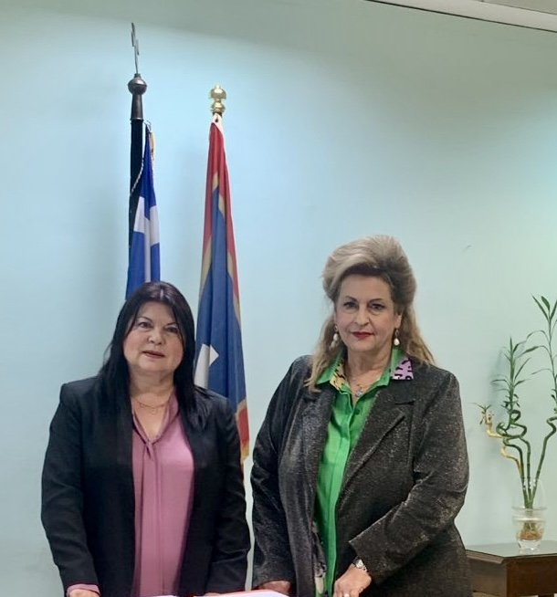

Πραγματοποιήθηκε σήμερα, 4-3-2024, στα γραφεία της Ένωσης Δικαστών και Εισαγγελέων συνάντηση της Προέδρου της Ένωσης Δικαστών και Εισαγγελέων κ. Μαργαρίτας Στενιώτη, Προέδρου Εφετών με την Πρόεδρο του Δικηγορικού Συλλόγου Θήβας, κ. Σωτηρία Μανάρα - Μαυράκη.
Κατά τη συνάντηση, συζητήθηκε το ζήτημα της αναμόρφωσης του Δικαστικού Χάρτη και ειδικότερα το ζήτημα της μεταρρύθμισης του Δικαστικού Χάρτη στην Περιφερειακή Ενότητα Βοιωτίας.
Η Πρόεδρος της Ένωσης Δικαστών και Εισαγγελέων ανέφερε στην Πρόεδρο του Δικηγορικού Συλλόγου Θήβας ότι στην ηλεκτρονική ψηφοφορία που διεξήχθη από την Ένωση Δικαστών και Εισαγγελέων τέθηκε το ζήτημα – πρόταση της διατήρησης όλων των Πρωτοδικείων της χώρας και η πρόταση αυτή υπερψηφίστηκε από όλους τους Δικαστικούς Λειτουργούς, με δεδομένο ότι το επιδιωκόμενο από την Εκτελεστική Εξουσία αποτέλεσμα της ισοκατανομής της δικαστηριακής ύλης μεταξύ των Δικαστικών Λειτουργών και συνεπώς η επιτάχυνση της Δικαιοσύνης, δύναται να επιτευχθεί με σχετικές ρυθμίσεις στον Κώδικα Οργανισμού Δικαστηρίων και Κατάστασης Δικαστικών Λειτουργών.
Οι Πρόεδροι συμφώνησαν ότι η Δικαιοσύνη σ΄ ένα Κράτος Δικαίου δεν πρέπει να απονέμεται στη λογική κόστους – οφέλους, αλλά με γνώμονα την ακώλυτη και αποτελεσματική πρόσβαση των πολιτών στη δικαστική προστασία.

ΤΟ ΓΡΑΦΕΙΟ ΤΥΠΟΥ ΤΗΣ
ΕΝΩΣΗΣ ΔΙΚΑΣΤΩΝ ΚΑΙ ΕΙΣΑΓΓΕΛΕΩΝ
Μαργαρίτα Στενιώτη, Πρόεδρος Εφετών , Πρόεδρος ΕνΔΕ
Ευστάθιος Βεργώνης, Εισαγγελέας Εφετών, αν. Γενικός Γραμματέας ΕνΔΕ
Κωνσταντίνος Βουλγαρίδης, Εφέτης, Εκπρόσωπος Τύπου ΕνΔΕ

